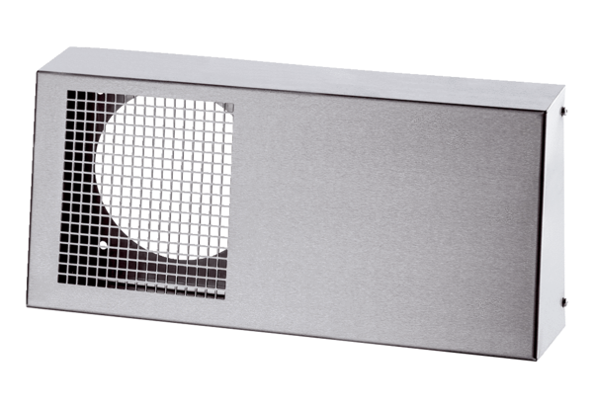Kombinált fali csonkok Duo KWS ECsomagolási egység: 1 darabVálaszték: K
Termékszám: 0093.1440Gyártó: MAICO

